Kubische Stadtarchitektur
Im Baden-Württembergischen Langenau, am Rande der Schwäbischen Alb, hat Architekt Ralf Kauer für die ortsansässige Kunze Immobilien GmbH ein altersgerechtes Mehrfamilienhaus in moderner kubischer Architektur realisiert. Mit dem Baustoff Ziegel konnte trotz des Verzichts auf einen Vollwärmeschutz der KfW-Effizienzhaus 55 erreicht werden.

Königswinter (prc) – Idyllisch am Rande der Schwäbischen Alb und gleichzeitig in unmittelbarer Nachbarschaft zur Universitätsstadt Ulm liegt das Städtchen Langenau. Hier hat Architekt Ralf Kauer ein städtisches Wohnquartier errichtet, bei dem sowohl Energieeffizienz als auch die Reduzierung von Barrieren im Mittelpunkt stehen. Das Projekt konnte in attraktiver, zentraler Ortslage umgesetzt werden. Einfamilienhäuser und kleine Mehrfamilienhäuser sowie Gärten und Grünflächen dominieren das alt gewachsene Wohnviertel. Schulen, Gastronomie, Einzelhandel und Gesundheitswesen garantieren eine unkomplizierte Versorgung in allen Lebenslagen.

Aber nicht nur hiermit kann das malerische Städtchen punkten. Im Pfleghofsaal, dem Heimatmuseum und bei historischen Stadtfesten kommen Kunst- und Kulturinteressierte auf ihre Kosten. Aber auch für Naturfreunde hat Langenau einiges zu bieten: das Naturschutzgebiet Langenauer Ried, eine ehemalige Moorlandschaft, ist ein beliebtes Naherholungsziel und beherbergt unzählige Tier- und Pflanzenarten. Die zahlreichen Höhlen im Lonetal sind archäologische Fundstätten und stellen ebenfalls ein beliebtes Ausflugsziel dar. Bekannt ist die Stadt außerdem für die vielen Quellen in der Umgebung. Das Donauried speist die Landeswasserversorgung, die mit dem Langenauer Wasserwerk eines der größten Wasserwerke Europas besitzt.

Altersgerechtes Wohnen in moderner Architektur

Architekt Ralf Kauer zog für die gestalterische Umsetzung den Kubus als architektonische Grundform heran. Dabei wurden zwei Baukörper über einen Glassteg mit integriertem Treppenhaus einschließlich Aufzug verbunden. So entstand ein dreigeschossiges Gebäude mit Flachdach in einer modernen und äußerst ästhetischen Architektursprache.

Der Eingangsbereich ins Gebäude wirkt einladend dank einem großzügig angelegten, mit hellen Pflastersteinen gedeckten Vorhof, der von dezentem Grün flankiert wird. Barrierefrei gelangt man in das komplett verglaste Treppenhaus. Dieser großzügige und lichtdurchlässige Eindruck setzt sich in den Wohnungen fort. Bodengleiche Fensterelemente sorgen für ein hohes Maß an Tageslichteinfall. Halbhohe Verglasungselemente vor allen Fenstern im ersten und zweiten Obergeschoss erlauben es, diese zu öffnen. Sämtliche Wohnungen sind mit Loggien versehen beziehungsweise verfügen im Erdgeschoss über Terrassen mit kleinen Grünflächen. Auch die Balkonbrüstungen bestehen ausschließlich aus Glas, sodass über die volle Raumhöhe Tageslicht einfallen kann. Großzügigkeit offenbart sich auch in der Gestaltung der Wohnungsgrundrisse. Hier wurde ebenfalls Wert auf zeitgemäßen Wohnraum gelegt, der auch Menschen in höherem Alter gerecht wird und Lebensqualität verspricht. Neben einer allgemein gehobenen Wohnungsausstattung verfügt das Gebäude schließlich noch über eine Tiefgarage, die ebenerdig in das Gebäude integriert wurde und sich in die übrige Architektur nahtlos einfügt.

Farblich wurde die Fassade in einem hell abgetönten, warmen Sand mit einigen grauen Akzenten gehalten. Die Tiefgaragenfront sowie die Fensterelemente wurden in kräftigerem Grau abgesetzt, um einerseits einen Kontrast zu den übrigen Bauelementen zu bilden und andererseits die kubische Architektursprache zu untermalen.

Kauer schuf auf einer Grundstücksfläche von 1.081 m² Wohn- und Nutzfläche von insgesamt 1.048 m² bei einer bebauten Fläche von 635 m². Dabei gelang ihm eine sehr wirtschaftliche Umsetzung mit Baukosten von 1.150 € brutto pro Quadratmeter Wohn- einschließlich Nutzfläche.

Die Bausubstanz

Bauherr und Architekt entschieden sich bewusst für die Verwendung des Baustoffes Ziegel, der eine monolithische Bauweise ohne zusätzlichen Vollwärmeschutz möglich macht. Als eines der ersten von Menschenhand hergestellten Baumaterialien gilt er heute wieder als innovatives und dabei äußerst ökologisches Bauprodukt.

Für die Außenwände kam der MZ90-G von Mein Ziegelhaus zum Einsatz. Dieser Ziegel weist optimale Werte im Wärmeschutz auf und ist zudem als Brandwand zugelassen. Damit erfüllt er sämtliche Förderrichtlinien im Geschosswohnungsbau. Seine einzigartige Verbindung von gebranntem Ton und hochwertiger mineralischer Dämmung ermöglicht ein optimales Raumklima. Auch die Innen- sowie die Wohnungstrennwände wurden in Ziegel ausgeführt, wobei die exzellenten Schall- und Brandschutzeigenschaften zum Tragen kommen.

„Ziegel besitzt einen hohen Werterhalt und ist überdies wartungsarm und stabil“, bekräftigt Architekt Ralf Kauer die Entscheidung für den Baustoff Ziegel. In monolithischer Massivbauweise schuf Kauer ein attraktives Stadtquartier, das neben anspruchsvoller Architektur eine vorbildliche Energieeffizienz in Form eines KfW-Effizienzhaus 55 aufweist und zudem äußerst wirtschaftlich realisiert werden konnte.

Energieeffizienz

Um den anspruchsvollen Standard eines KfW-Effizienzhaus 55 zu erreichen, setzen Bauherr und Architekt neben dem Baustoff Ziegel auf Gas-Brennwerttechnik und Photovoltaik. Die Gas-Brennwerttechnik ermöglicht Wirkungsgrade von bis zu 110 %. Bei der Verbrennung entsteht Wasserdampf, der wiederum Wärmeenergie enthält. Durch Kondensation wird diese Energie zugänglich und ihrerseits aktiv genutzt, während sie bei herkömmlichen Heizungsanlagen über die Abgase durch den Kamin verloren gehen. Um von der Kondensation zu profitieren, sind bei der Gas-Brennwerttechnik niedrige Betriebstemperaturen nötig. Dies macht vor allem die erneuerbaren Energien zu geeigneten Brennstoffen und ermöglicht eine nachhaltige Wärmeversorgung. Über die Photovoltaikanlage wird regenerativer Strom in das Hausnetz eingespeist. So muss nur ein Teil des benötigten Hausstromes von externen Versorgern bezogen werden.

Trotz der strengen Vorgaben an die Energieeffizienz konnte dank der guten Wärmeschutzeigenschaften des Ziegels auf einen zusätzlichen Vollwärmeschutz verzichtet werden. Das kommt nicht nur der energetischen Bilanz des Bauprojektes zugute, sondern auch der ökologischen. Ziegel stellt einen natürlichen Baustoff dar und ist außerdem äußerst wertbeständig. So konnte das architektonisch anspruchsvolle Gebäude in wirtschaftlicher und ökologischer Hinsicht effizient umgesetzt werden.

Weitere Informationen sind erhältlich bei Mein Ziegelhaus GmbH & Co. KG Geschäftsstelle, Rheinufer 108, 53639 Königswinter, Telefon: (022 23) 29 66 78-0, Telefax: (022 23) 29 66 78-1, E-Mail: info@meinziegelhaus.de oder im Internet unter www.meinziegelhaus.de.

Über „Mein Ziegelhaus“

Mein Ziegelhaus GmbH & Co. KG ist eine Anfang 2005 gegründete gemeinsame Dachorganisation, der aktuell die sechs Mauerziegelhersteller Ziegelwerk Bellenberg (Bellenberg), Ziegelwerk Erbersdobler (Fürstenzell), JUWÖ Poroton-Werke (Wöllstein), Stengel Ziegel (Donauwörth), Ziegelwerk Lücking (Paderborn) und Zeller Poroton (Alzenau) sowie in Kooperation der Vertriebsverbund Südwest Ziegel (Memmingen) angehören. Die Gruppe beschäftigt in Summe ca. 400 Mitarbeiter und mit ihren Ziegeln werden jährlich über 10.000 Bauprojekte im gesamten Bundesgebiet sowie dem angrenzenden Ausland realisiert.

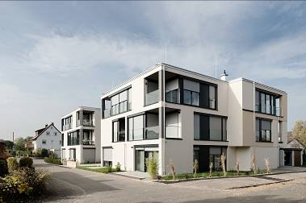
BU: In Langenau hat Architekt Ralf Kauer ein altersgerechtes Mehrfamilienhaus in moderner kubischer Architektur realisiert. Mit dem Baustoff Ziegel konnte trotz des Verzichts auf einen Vollwärmeschutz der KfW-Effizienzhaus 55 erreicht werden.
Bild: tdx/Mein Ziegelhaus

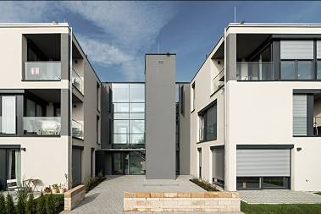
BU: Der Eingangsbereich ins Gebäude wirkt einladend dank einem großzügig angelegten, mit hellen Pflastersteinen gedeckten Vorhof, der von dezentem Grün flankiert wird. Barrierefrei gelangt man in das komplett verglaste Treppenhaus. Bild: tdx/Mein Ziegelhaus
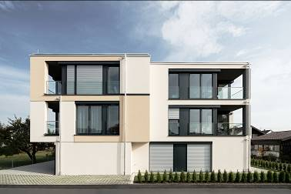
BU: Farblich wurde die Fassade des Mehrfamilienhauses in einem hell abgetönten, warmen Sand mit einigen grauen Akzenten gehalten. Bild: tdx/Mein Ziegelhaus

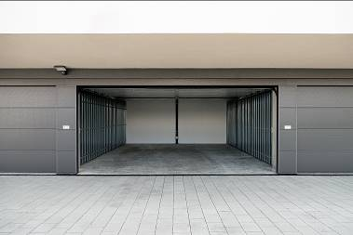
BU: Die Tiefgaragenfront wurde in kräftigerem Grau abgesetzt, um einerseits einen Kontrast zu den übrigen Bauelementen zu bilden und andererseits die kubische Architektursprache zu untermalen. Bild: tdx/Mein Ziegelhaus

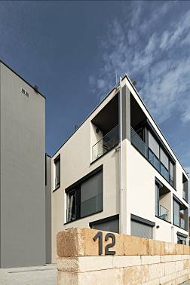
BU: Architekt Ralf Kauer zog für die gestalterische Umsetzung den Kubus als architektonische Grundform heran. Dabei wurden zwei Baukörper über einen Glassteg mit integriertem Treppenhaus einschließlich Aufzug verbunden. So entstand ein dreigeschossiges Gebäude mit Flachdach in einer modernen und äußerst ästhetischen Architektursprache. Bild: tdx/Mein Ziegelhaus

